**Ονομασία Εργου:NearCourt**

**Sequence-Diagrams-v0.2**

**Εκδοση: v0.2**



|  |  |  |
| --- | --- | --- |
| Μέλος | Αριθμός Μητρώου | Έτος φοίτησης |
| ΣΚΑΓΚΟΣ ΙΩΑΝΝΗΣ | 1072611 | 4ο |
| ΣΑΡΙΔΑΚΗΣ ΓΕΩΡΓΙΟΣ | 1072478 | 4ο |
| ΣΤΕΡΓΙΟΥ ΓΕΩΡΓΙΟΣ | 1072503 | 4ο |
| ΣΤΕΛΙΟΣ ΡΑΦΑΗΛ ΠΑΝΣΕΛΗΝΑΣ | 1072526 | 4ο |

Επισκεφτείτε το Git μας:

<https://github.com/skagos/NearCourt-The-Easy-way-to-play>

Οι αλλαγές ανάμεσα στην έκδοση v0.1 και v0.2 αναγράφονται με μπλε χρώμα στα παρακάτω τεχνικά κείμενα.

**Σχόλιο**

-Σε όλα τα sequenses έγιναν έστω μικρές αλλαγές (παραδειγματα αλλαγών:αλλαγή σειρά εκτέλεσης μεθόδων, προσθήκη μικρών μεθόδων, αλλαγές ονομάτων entities που προέκυψαν κατά την συγκεκριμενοποιήση των κλάσεων) παρόλαυτα δεν μπορέσαμε να τις κάνουμε αισθητές με καποιό άλλο χρώμα (όπως στις εκδόσεις των use cases) καθώς είναι εικόνες.

-Οτιδήποτε κρύβει το logo της εφαρμογής αναφέρεται κατω από το συγκεκριμένο sequense.

-Μεθοσοι που αφορουν το user interface (UI) παραδείγματος χάρη μέθοδοι για την ενεργοποιήση των κουμπίων δεν αναφέρονται στα sequenses diagrams.

**Τίτλος**: **Προβολή και Επεξεργασία Προφίλ** (View & Edit Profile)

**Χειριστές**: Χρήστης, Ιδιοκτήτης Γηπέδου

**Περιγραφή**: Αυτή η περίπτωση χρήσης αρχίζει όταν ο χρήστης ή ο ιδιοκτήτης γηπέδου επιλέξουν “profile”, τους επιτρέπει να ενημερώσουν τα προσωπικά στοιχεία του λογαριασμού τους, επιπλέον έχουν την δυνατότητα να δουν το ιστορικό τους (ως δευτερεύον χρήση) και τελειώνει όταν αλλάξουν τα προσωπικά στοιχεία του λογαριασμούτους ή όταν επιλέξουν να επιστρέψουν στην αρχική σελίδα.

*Βασική ροή:*

1. Ο χρήστης πλοηγείτε στην αρχική σελίδα της εφαρμογής και επιλέγει το “Profile”.
2. Το σύστημα αντλεί τα δεδομένα τουχρήστη.
3. Το σύστημα εμφανίζει σελίδα με τις αξιολογήσεις του, την επιλογή να γυρίσει στην αρχική σελίδα και την δυνατότητα να επεξεργαστεί τα στοιχεία του.
4. Ο χρήστης επιλέγει να επεξεργαστεί τα στοιχεία του.
5. Το σύστημα τον οδηγεί σε σελίδα με φόρμα εισαγωγής στοιχείων (πχ current password, new password, confirm new password,new username).
6. Ο χρήστης συμπληρώνει τα στοιχεία τα οποία επιθυμεί.
7. Το σύστημα ελέγχει τα στοιχεία που υπέβαλε ο χρήστης και τον οδηγεί σε σελίδα επιβεβαίωσης.
8. Ο χρήστης επιλέγει να επιβεβαιώσει.
9. Το σύστημα αποθηκεύει τις αλλαγές και ενημερώνεται.
10. Το σύστημα εμφανίζει μήνυμα ανάλογα με τις αλλαγές του χρήστη “Username/Password change!” στην οθόνη του χρήστη.

*Εναλλακτική ροή 1*

7.1.1 Το σύστημα ελέγχει τον κωδικό τουχρήστη αλλά είναιλάθος.

7.1.2 Το σύστημα εμφανίζει μήνυμα “Wrong password!” στην οθόνη και επιστρέφει τον χρήστη στο βήμα 5 της βασικής ροής της περίπτωσης χρήσης.

*Εναλλακτική ροή 2*

7.2.1 Το σύστημα κατά τον έλεγχο στοιχείων συγκρίνει τους 2 (new password, confirm new password) αλλά δεν ταιριάζουν.

7.2.2 Το σύστημα εμφανίζει μήνυμα “New password and confirm new password don’t match!” στην οθόνη καιεπιστρέφει τον χρήστη στο βήμα 5 της βασικής ροής της περίπτωσης χρήσης.

*Εναλλακτική ροή 3*

7.3.1 Το σύστημα ελέγχει τα στοιχεία που υπέβαλε ο χρήστης αλλά δεν πληρούν τις προδιαγραφές της εφαρμογής(πολύ απλός κωδικός) και επιστρέφει τον χρήστη στο βήμα 5 της βασικής ροής της περίπτωσης χρήσης.

Εικόνα που περιέχει κείμενο, διάγραμμα, στιγμιότυπο οθόνης, παράλληλα

Περιγραφή που δημιουργήθηκε αυτόματα

**Τίτλος: Διαχείριση Group** (Manage MyGroup)

**Χειριστές**: Χρήστης

**Περιγραφή:** Η περίπτωση χρήσης αρχίζει όταν κάποιος χρήστης επιλέξει “ Manage MyGroup” και του επιτρέπει να διαχειριστεί το τρέχον group του, επιπλέον έχει την δυνατότητα να προσκαλέσει φίλους του στο group του (ως δευτερεύον χρήση) και τελειώνει πραγματοποιήσει τις ενεργειές που θέλει για το group του.

*Βασική ροή:*

1. Ο χρήστης πλοηγείτε στην κύρια σελίδα της εφαρμογής και επιλέγει το “Manage MyGroup”.
2. Το σύστημα αντλεί δεδομένα για τα group του χρήστη.
3. Το σύστημα εμφανίζει σελίδα όπου μπορεί να δει τα τρέχον group του (μόνο αν είναι δημιουργός) και να έχει τις επιλογές να προσκαλέσει φίλους του, να διώξει κάποιον από το group του. Μόνο σε περίπτωση όπου το group είναι γεμάτο έχει την δυνατότητα να επιλέξει “ready”.
4. Ο χρήστης επιλέγει να διώξει κάποιον από το group του.
5. Το σύστημα εμφανίζει μήνυμα (alert) “Are you sure you want to kick *username*?” με τις επιλογές να δεχτεί ή να απορρίψει.
6. Ο χρήστης επιλέγει να δεχτεί να διώξει κάποιον από το group του.
7. Το σύστημα αποθηκεύει τις αλλαγές και ενημερώνεται.
8. Το σύστημα διαγράφει το μήνυμα – υπενθύμισης από την αρχική οθόνη του χρήστη πού αφαιρέθηκε.
9. Το σύστημα εμφανίζει μήνυμα “player *username* has been kicked” στην οθόνη του χρήστη.
10. Το σύστημα δίνει την δυνατότητα στον χρήστη να προσκαλέσει φίλους του. (η περιπτωση χρήσης οδηγεί τον χρήστη στην περίπτωση χρήσης «Προσκάλεσε Φίλους»)

*Εναλλακτική ροή 1*

6.1.1 Ο χρήστης επιλέγει να απορρίψει να διώξει κάποιον από το group του.

6.1.2 Το σύστημα επιστέφει τον χρήστη στο βήμα 3 της βασικής ροής της περίπτωσης χρήσης.

*Εναλλακτική ροή 2*

1.2.1 Ο χρήστης πλοηγείτε στην αρχική σελίδα της εφαρμογής και επιλέγει το “Manage MyGroup ” χωρίς να έχει δημιουργήσει κάποιο Group.

1.2.2 Το σύστημα τον ενημερώνει ότι δεν υπάρχει κανένα διαθέσιμο group για να διαχειριστεί με μήνυμα “No group yet!” και επιστρέφει τον χρήστη στην αρχική σελίδα της εφαρμογής.

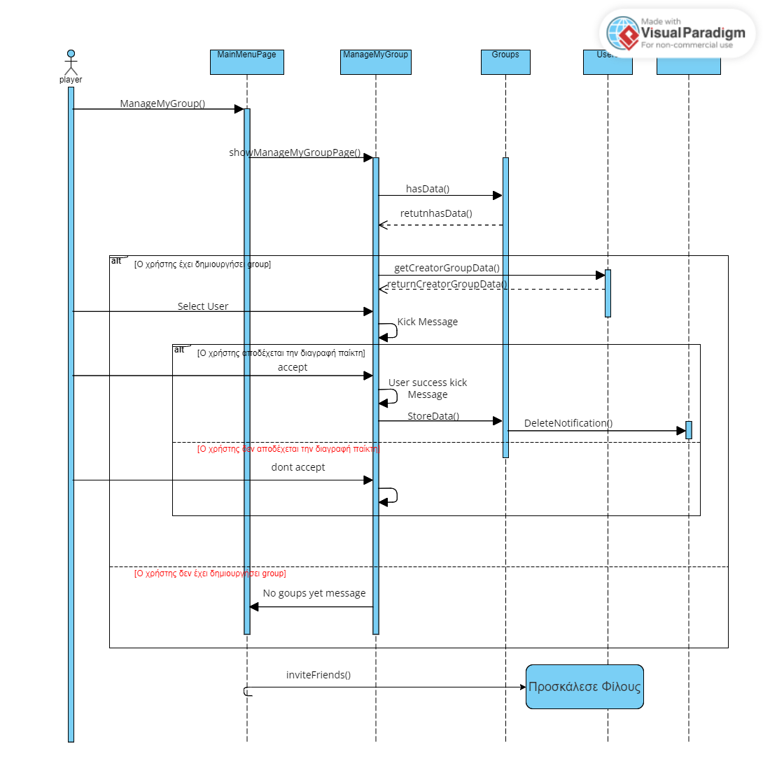

Το logo κρύβει το users και notifications.